**Robots on Ice解题报告**

**【问题描述】**

受到哈尔滨的冰雕的启发，北极大学机器人和自动化专业的程序员们决定在他们结束比赛回家的时候举行他们自己的冰雪节。附近有一片湖，当冬天湖结冰时，他们计划从中取一些冰块。为了更容易地监测冰的厚度，他们将在湖面上一个矩形网格区域内放一个轻量级的机器人，让它经过网格中的每一个方格以测量冰块的厚度。网格中的3个地方被指定为登记点，机器人应该在它完成全程的四分之一、二分之一、四分之三时分别在这些指定的地方无线电报告工作的进展。为了避免冰面不必要的磨损，机器人必须从网格的左下角（按照（行，列）定义为（0,0））开始，访问每个格子恰好一次，最后到（0,1）结束。此外，如果机器人可以按照多条不同的路径行走，那么每天按一条不同的路走。机器人每步只能向东、南、西、北四个方向中的一个移动一格。

你需要设计一个程序，对于给定网格的尺寸和一个3个登记点的序列，确定有多少种不同的行走路径。举个例子，假设湖面上标记了一个3*6的网格，检查点依次为（2,1）、（2,4）、（0,4）。那么机器人必须从（0,0）开始经过所有18个方格，到（0,1）结束，它必须在第4（=[18/4]）步到达（2,1），在第9（=[2*18/4]）步到达（2,4），在第13（=[3*18/4]）步到达（0,4）。只有2条路径满足条件（见图8）。请注意，当网格的大小不能被4整除，下取整决定到达3次登记点的时间。

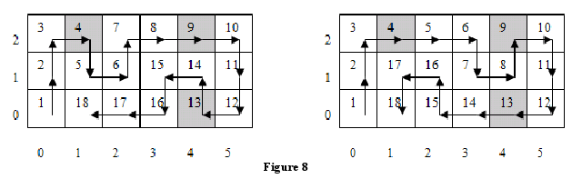

请注意，有一些情况可能没有可行的路径。例如，在一个4*3的网格中，登记点分别为（2,0）、（3,2）和（0,2），没有从（0,0）开始在（0,1）结束的路径满足条件。

**【输入格式】**

输入包含几组测试数据。每组测试数据，第一行包含两个整数m,n（2<=m,n<=8），表示网格的行数和列数。接下来一行包含6个整数r1,c1,r2,c2,r3,c3(对于每一个i=1,2,3满足0<=ri<m，0<=ci<n)。最后一行包含两个0表示结束。

**【输出格式】**

对于每组测试数据，输出测试数据编号和满足从（0,0）出发到（0,1）结束并且在[i*m*m/4]步到达（ri，ci）的路径的条数，按照样例中的输出格式输出。

**【样例输入】**

3 6

2 1 2 4 0 4

4 3

2 0 3 2 0 2

0 0

**【样例输出】**

Case 1: 2

Case 2: 0

**【数据规模和约定】**

测试数据组数<=10

**【解题思路】**

由于地图的规模较小，路径的限制较多，所以路径的条数不会太多，于是想到可以搜索。但直接搜索会TLE。所以要加一些剪枝。

剪枝一：对于一条合法的路径，除出发格子和目标格子外，每一个中间格子都必然有“一进一出”的过程。所以在搜索过程中，必须保证中间每个尚未经过的格子都与至少两个尚未经过的格子相邻（除非当时robot就在它旁边）。

剪枝二：由于途中要在3个规定的时刻分别到达3个规定的格子。于是可以以当前方格到这3个方格的曼哈顿距离作为估计函数，因为估价函数的值<=真实值，如果走到当前方格的时间加上这个估价函数的值大于规定的时间，可以剪枝。

剪枝三：显然，在一个合法的移动方案的任何时刻，都不可能有孤立的区域存在。虽然孤立区域中的每一个格子也可能都有至少两个相邻的空的格子，但它们作为一个整体，robot已经不能达到。我们也应当及时判断出这种情况，并避免之。共有3种情况：

已经到过的格子 尚未到过的格子

robot的移动方向 robot的位置

由于robot到过的所有格子都一定是四连通的，所以以上每种情况下的两个白色的格子之间必定是不连通的，它们当中必然至少有一个是属于某个孤立区域的，都一定可以剪枝。